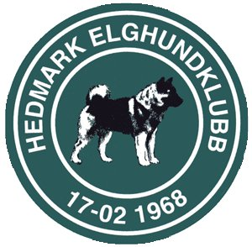

Styremøtereferat Hedmark elghundklubb 25.02.21
Tilstede: Kjell Erik Skaug, Knut Thoner, Cato Flatner, Camilla Hartz Repshus,Tom Flåseth, Jon Slettetveit, Knut Joar Gundersen, Ida Disenbroen
Frafall: Olaf Monsbakken
Møtet ble avhold digitalt via teams
Sak 1.21,RS valg 2021: Styret går gjennom aktuelle kandidater for FS 2021, valgliste skrives og sekretær sender denne inn.
Sak 2.21, Eventuelt: Det prates litt rundt egnede områder for utstilling og arrangement den 12.06. Jobbes fortsatt med å finne egnet sted. Dette tas videre på neste styremøte.
Neste styremøte settes til 14.04.21
Møtet hevet 21:30 Jon Slettetveit/sekretær

